**ОТЧЕТ**

«О результативности деятельности Центра цифрового и гуманитарного профилей "Точка роста" МБОУ «СОШ № 6»

для образовательных учреждений и учащихся»

за 2021 год.

В соответствии с пунктами Дорожной карты, Уставом школы, разработаны нормативные документы, регламентирующие деятельность Центра. Дорожная карта и Медиаплан выполнены на 100 % структурного подразделения Центр «Точка роста».

Кадровый состав Центра:

|  |  |  |  |
| --- | --- | --- | --- |
| № | Ф.И.О. | должность | категория |
| 1. | Костина Ирина Александровна | Руководитель центра «Точка роста», директор МБОУ «СОШ № 6» |  |
| 2. | Ткаченко Эльвира Викторовна | Педагог дополнительного образования |  |
| 3. | Кошелев Александр Анатольевич | Педагог дополнительного образования, учитель ОБЖ |  |
| 4. | Сабельников Александр Александрович | Педагог дополнительного образования, учитель информатики | первая |
| 5. | Мартынюк Лидия Викторовна | Педагог дополнительного образования |  |
| 6. | Орлова Виктория Андреевна | Педагог-организатор |  |

Для эффективной работы в Центре педагоги прошли курсы повышения квалификации:

|  |  |  |  |
| --- | --- | --- | --- |
| № | Ф.И.О. | дата | курсы |
| 1. | Костина Ирина Александровна | 17.06.2019  Ноябрь 2019  30.10.2020г. | Гибкие компетенции проектной деятельности,  работа в 1 Всероссийском форуме Центров «Точка роста»  работа в 11 Всероссийском форуме Центров «Точка роста» «Вектор трансформации образования общеобразовательных организаций сельских территорий и малых городов» |
| 2. | Ткаченко Эльвира Викторовна | 17.06.2019  16.08.2019  30.10.2020г  декабрь 2021г | Гибкие компетенции проекта Центра Точка роста,  Обучение для преподавателей технологии в центре «Кванториум» (г. Севастополь)  Центров «Точка роста» «Вектор трансформации образования общеобразовательных организаций сельских территорий и малых городов»  «Модернизация содержания, методик и технологий преподавания предметной области «Технология»: практики обучения 3Д конструированию и прототипированию», 40 час. |
| 3. | Кошелев Александр Анатольевич | 17.06.2019  12.12.2019 | Гибкие компетенции проекта Центра Точка роста,  Профессиональное развитие педагогов, реализующих Компетенцию преподавания учебного предмета «Основы безопасности жизнедеятельности» на базе Центров «Точка роста» |
| 4. | Сабельников Александр Александрович | 17.06.2019 | Гибкие компетенции проекта Центра Точка роста |
| 5. | Мартынюк Лидия Викторовна | 17.06.2019 | Гибкие компетенции проекта Центра Точка роста |

В Центре были разработаны и реализованы программы дополнительного образования и программы внеурочной деятельности.

|  |  |  |  |
| --- | --- | --- | --- |
| № | Ф.И.О. | Название предметной области | Классы |
| 1. | Ткаченко  Эльвира Викторовна | Промышленный дизайн  3D – моделирование  VR  Проектная деятельность | 5-9 |
| 2. | Сабельников Александр Александрович | В мире информатики  Робототехника  Финансовая грамотность | 2-10 |
| 3. | Кошелев Александр Анатольевич | Школа безопасности  ЮИД | 4-8 |
| 4. | Мартынюк Лидия Викторовна | Шахматная гостиная  Финансовая грамотность | 2-9 |
| 5. | Орлова Виктория Андреевна | Я принимаю вызов | 1-11 |

Активно используется оборудование Центра в образовательных целях: демонстрация видеофильмов, видеоуроков, проводили практические занятия по обучению навыкам оказания первой помощи, пострадавшим на современных тренажерах.

Изменилась содержательная сторона предметной области «Технология», в которой школьники осваивали навыки программирования, 3D-печати, 3D-моделирования, разработки виртуальной реальности, управления квадрокоптером.

В программе обучения предмету «ОБЖ» в классах проходило практическое занятие. Это безопасность во время пребывания в различных средах, первая помощь, основы комплексной безопасности населения. Проведено общешкольное родительское собрание по обучению родителей навыкам оказания первой медицинской помощи.

В рамках предметной области «Информатика» школьники приобрели навыки 21 века в IT-обучении, основы работы с облачными сервисами хранения и редактирования файлов в информационных системах, размещенных в сети интернет, визуальная среда программирования и его базовые конструкции. Во время 3D моделирования происходит формирование компетенций в 3D-технологии. Это позволяет значительно расширить возможности образовательного процесса и сделать его более эффективным и визуально-объемным. В будущем полученные знания особенно пригодятся тем ребятам, которые планируют учиться по специальностям технической направленности.

Благодаря получению виртуального шлема и квадрокоптеров обновлено содержание предметной области «Информатика», «География» с формированием таких новых компетенций, как технологии цифрового пространства. Также использование шлема на индивидуальных психологических занятиях.

Помимо этого, овладение новыми знаниями и компетенциями, работа в условиях коворкинг-центра с использованием медиа-зоны позволяет старшеклассникам осваивать программу «Я принимаю вызов», которую ведет специалистОрлова В.А.

Расширены возможности конструирования роботов и обработки древесины, легоконструировние.

Доступ к работе в Центре для всех обучающихся является равным. Поэтому двери открыты для всех классов.

В течение года проведены:

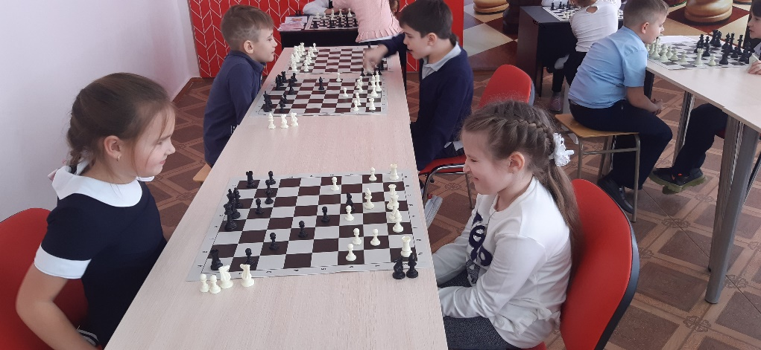С 01.11.2021 по 07.1102021г. в центре Точка роста прошел школьный этап турнира по шахматам среди обучающихся начальной школы.

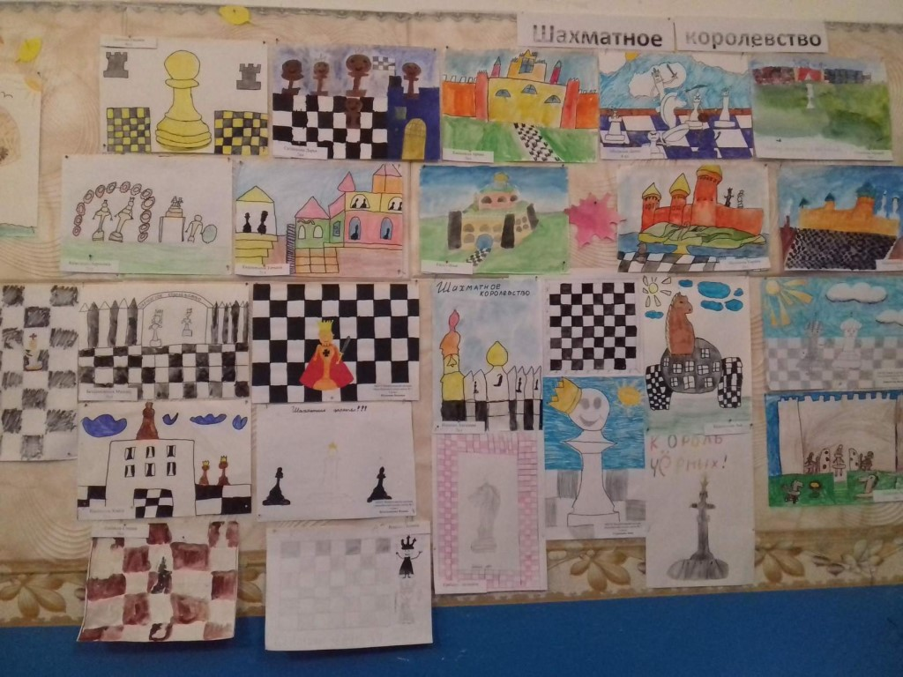В нашей школе большое внимание уделяют обучению шахмат.Так как шахматы- это целый мир со своими взлетами и падениями, радостями и несчастьями. В наших силах подарить ребенку золотой ключик в этот волшебный мир. Совершенствованию в шахматах нет предела. Всегда есть чему учиться и чему удивляться.Их глубина и красота неисчерпаема и поэтому они могут стать нашим спутником на всю жизнь. В ноябре прошел конкурс детского рисунка «Подружись с шахматами!»

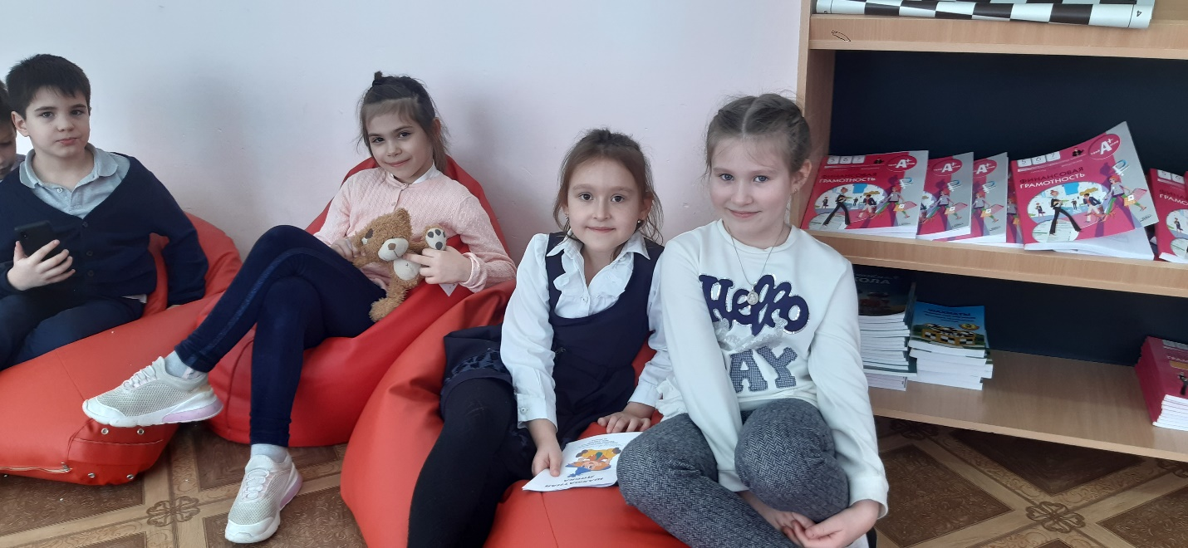Конкурс ориентирован на развитие познавательной активности, творческих способностей и эстетический вкус учащихся.В конкурсе приняли участие обучающиеся 2 класса.

В начале декабря проводилась викторина «Шахматные знатоки». В ходе викторины учащиеся вспомнили правила игры, с шахматными фигурами, полями, линиями. Развивали внимание, речь, логическое мышление, смекалку, память. Учились воспитывать любовь и уважение к игре, уважение друг к другу.

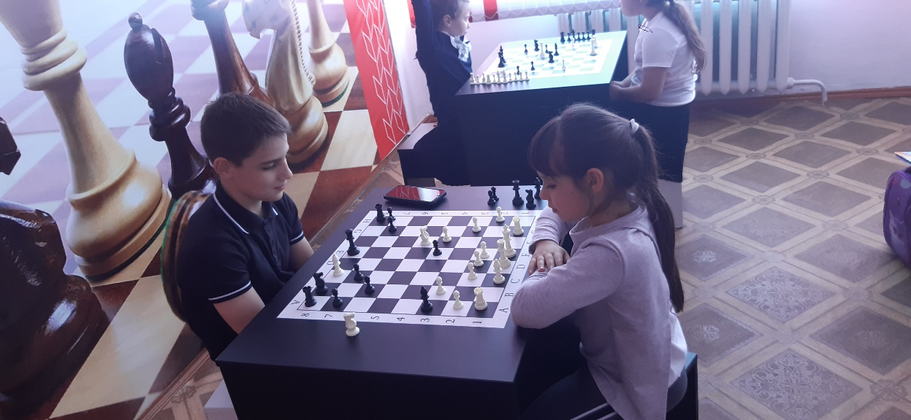

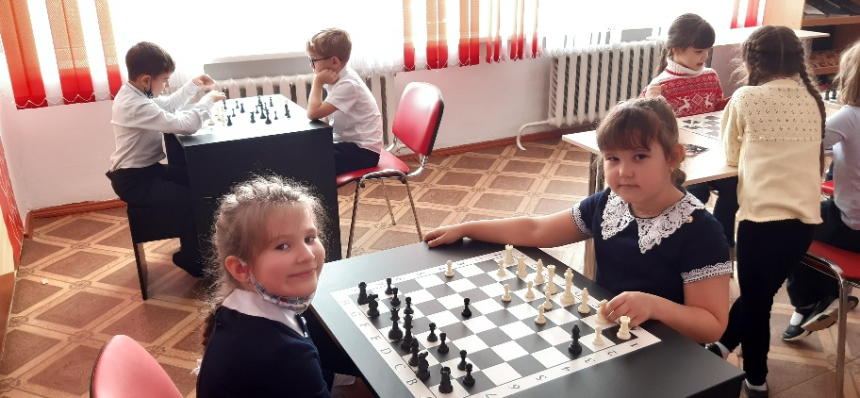

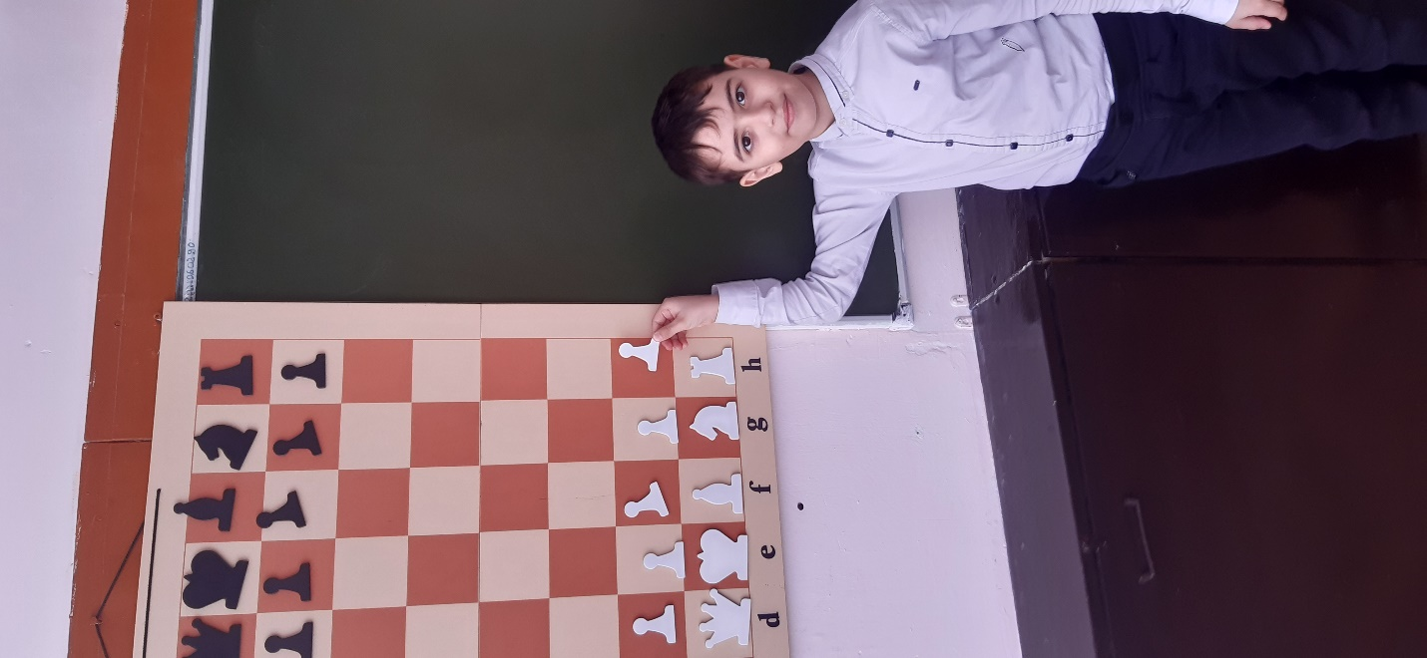Также на базе МБОУ «СОШ № 6» в центре «Точка Роста» 7 октября обучающиеся 2 «В» класса, приняли участие в уроке по теме: Искусственный интеллект в образовании» Всероссийской образовательной акции «Урок Цифры». В рамках урока ученики познакомились с понятием «искусственный интеллект» и узнали о возможностях его использования в работе на примере профессии учителя. Урок несёт просветительскую направленность, способствует развитию цифровых навыков и раннему профессиональному самоопределению. Несмотря на технологическую направленность, урок можно провести на любом предмете и в любом классе, в т. ч. и в начальной школе.

|  |
| --- |
|  |

11 ноября 2021 года прошел «Урок цифры» по теме «Разработка игр» посвящён разбору понятий, задач и профессий, связанных с разработкой видеоигр.Игровой рынок — один из самых активно развивающихся ИТ-рынков в мире. Игра — практически всегда имитация реальной деятельности. Строительство, управление персонажами, машинами, самолётами — всё это существует и в жизни. Однако в играх сложные процессы можно сделать доступными и интересными для игроков. Основная идея и цель урока — сформировать у учеников представления о специалистах, которые участвуют в создании игр, о принципах их работы, о возможностях профессионального развития в этой сфере.Все это поможет ребятам выбрать профессию и мотивирует их осваивать умения и навыки в сфере ИТ.

|  |
| --- |
|  |

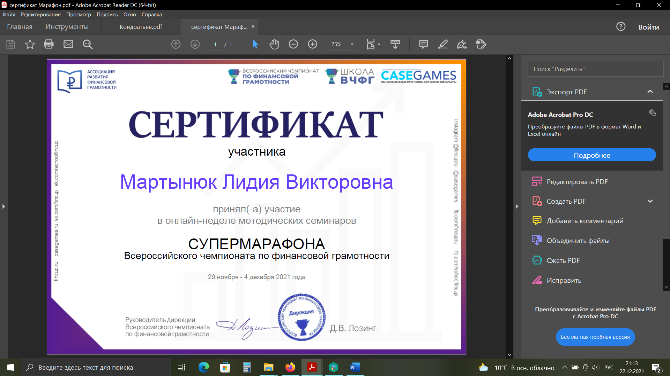

Педагог дополнительного образования Мартынюк Л.В. с 29 ноября-4 декабря 2021 года приняла участие в онлайн-неделе методических семинаров СУПЕРМАРАФОНА Всероссийского чемпионата по финансовой грамотности.

В рамках программы «В мире информатики»пошли занятия с графическими редакторами. Ученики показали своим умения создавать рисунки в специальных программах.

Ребята выполняли работы в графическом редакторе Paint.

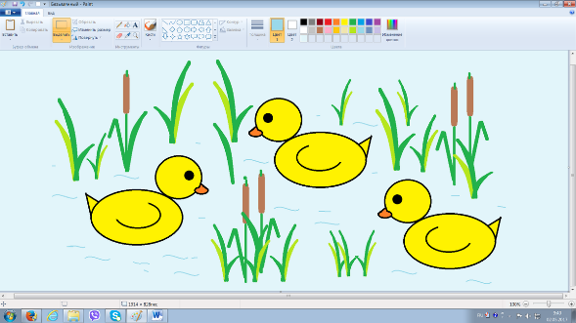

И выполнили итоговую работу, используя освоенные ранее операции.

В рамках программы «Финансовая грамотность»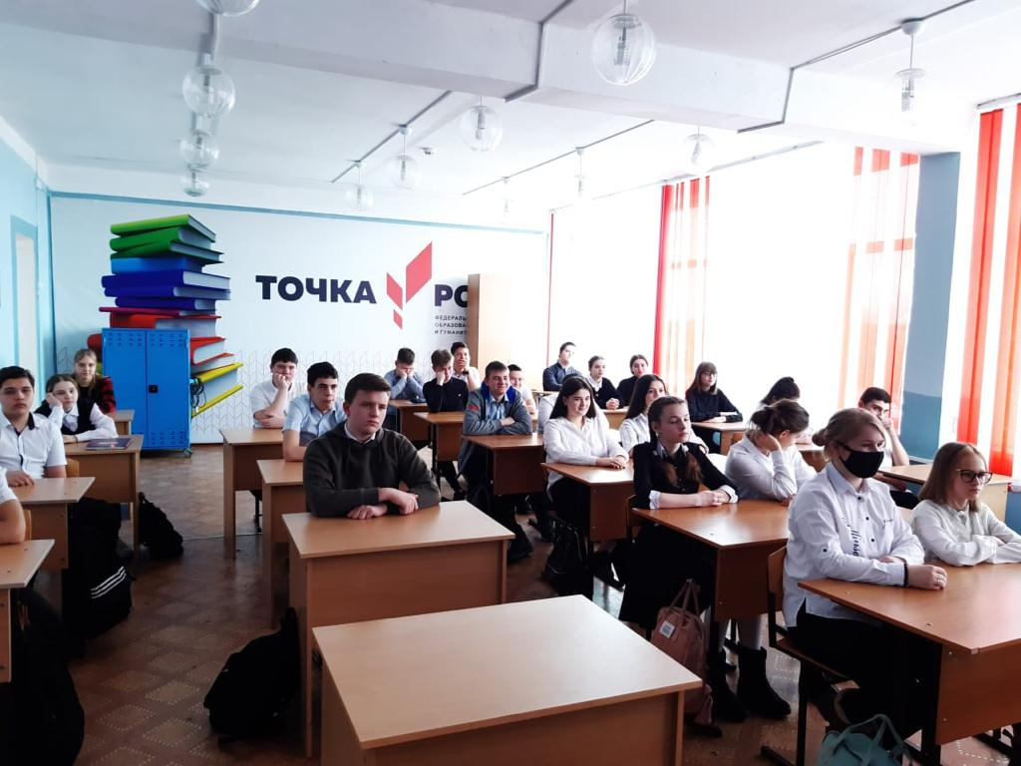

Ребята освоили навыки определять краткосрочные и долгосрочные финансовые цели, узнали общие принципы управления расходами, как не совершать спонтанные покупки, не выходить за рамки бюджета.

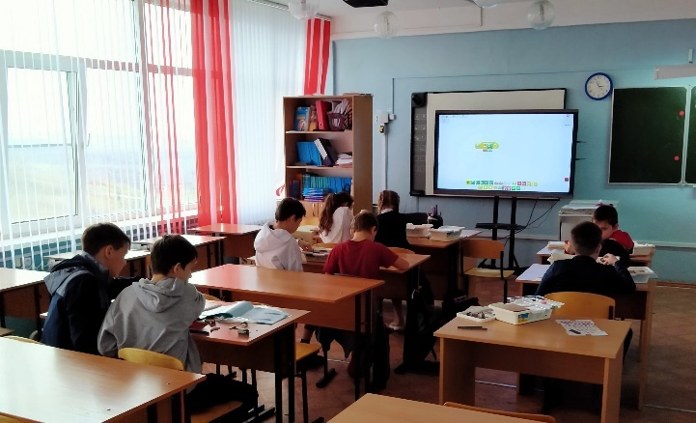

Учащиеся Точки роста по программе «Робототехника» регулярно знакомятся с основами разработки алгоритмов при создании робототехнических систем.

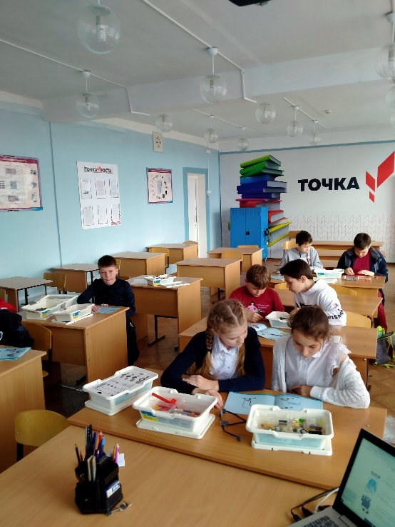Совершенствуют навыки работы с компьютером и офисными программами, а также учатся использовать визуальный язык для программирования простых робототехнических систем, практикуются в создании и отлаживании созданных роботов.

Ребята получают социальный опыт участия в индивидуальных и командных проектах.

Учатся использовать навыки критического мышления в процессе работы над проектами, отладки и публичном представлении созданных роботов

В целях реализации программы «Я принимаю вызов» в первом полугодии 2021-2022 учебного года проводились следующие мероприятия:

1. 12 октября с учениками 7Б класса состоялся игровой практикум (тренинг) по теме «Я и мои эмоции»

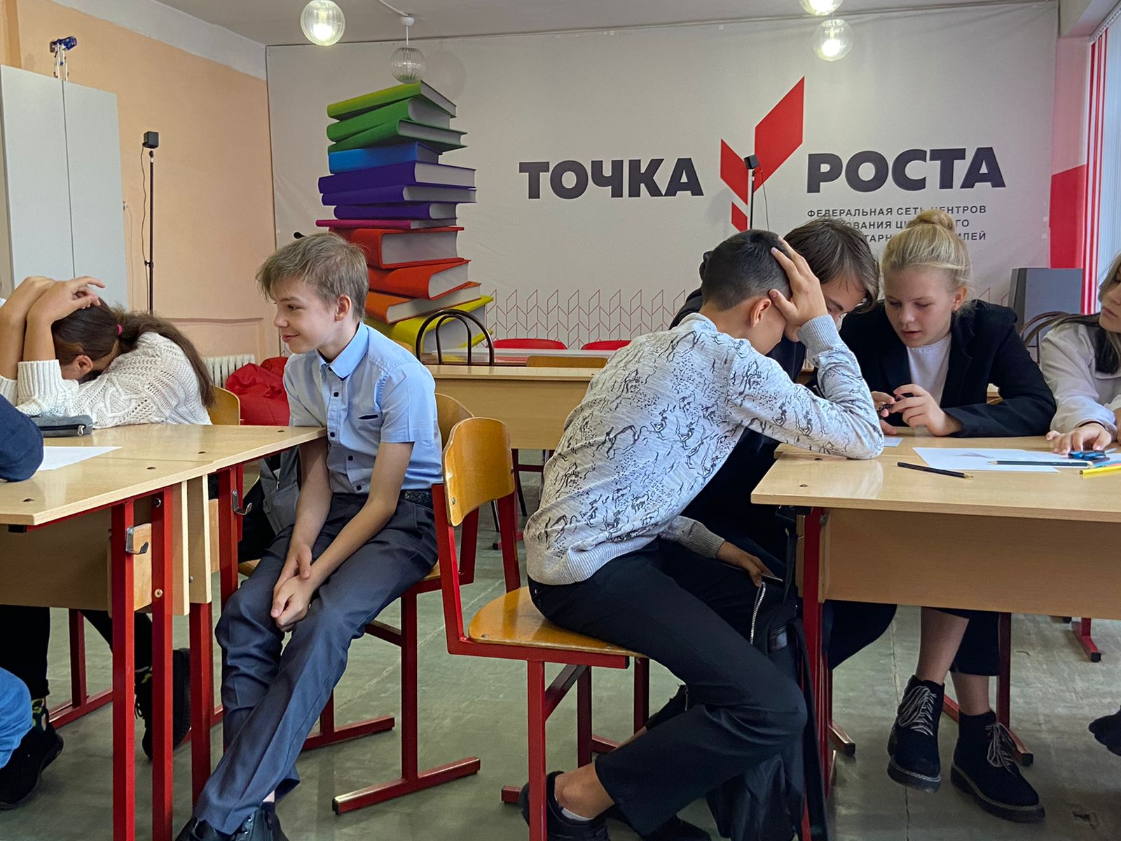

2. 18 октября с учениками 10 и 11 класса был проведён игровой практикум (тренинг) по теме «Развитие критического мышления в отношении информации, связанной с ПАВ»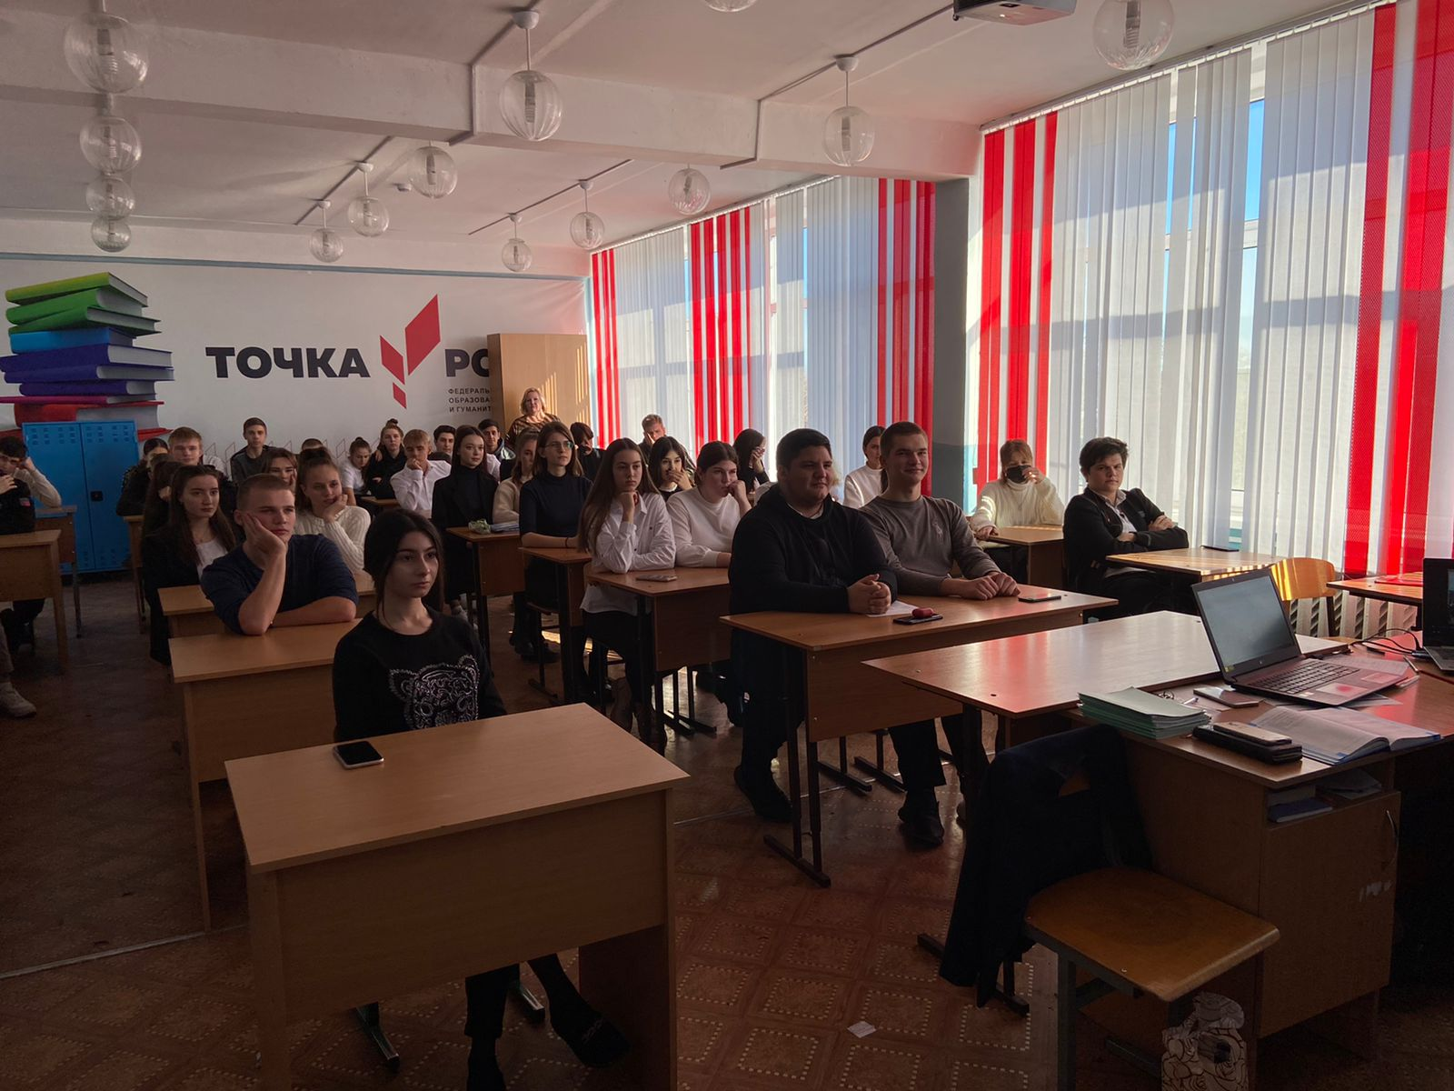

3. 21 октября с учениками 7В класса была проведена Викторина по теме «Мир моего Я»

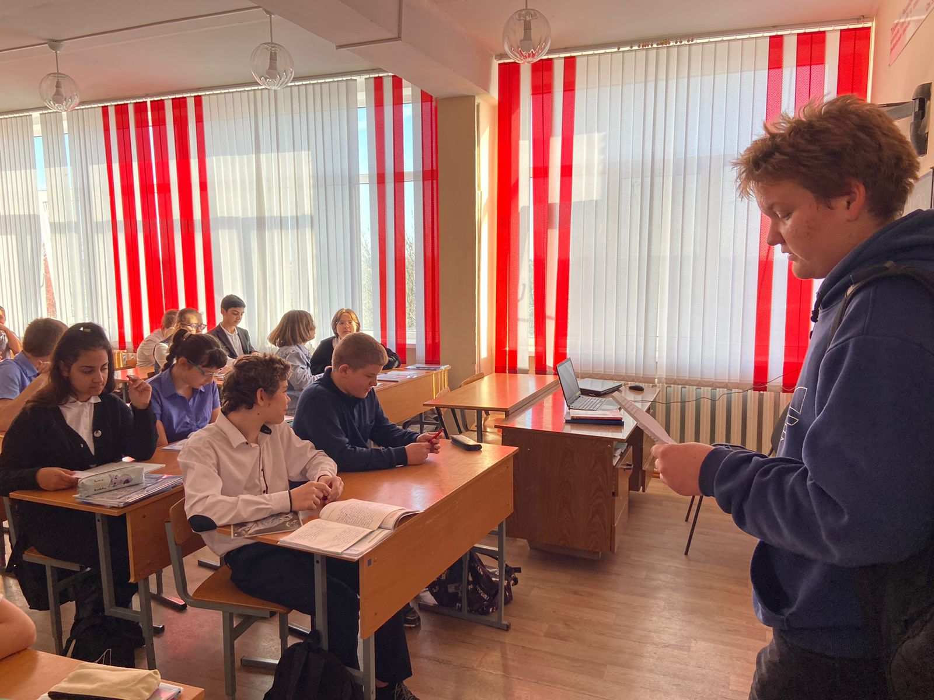

4. 27 октября ученики 10 и 11 классов приняли участие в акции под названием «Употребление ПАВ - риск для здоровья и жизни: моя личная позиция»

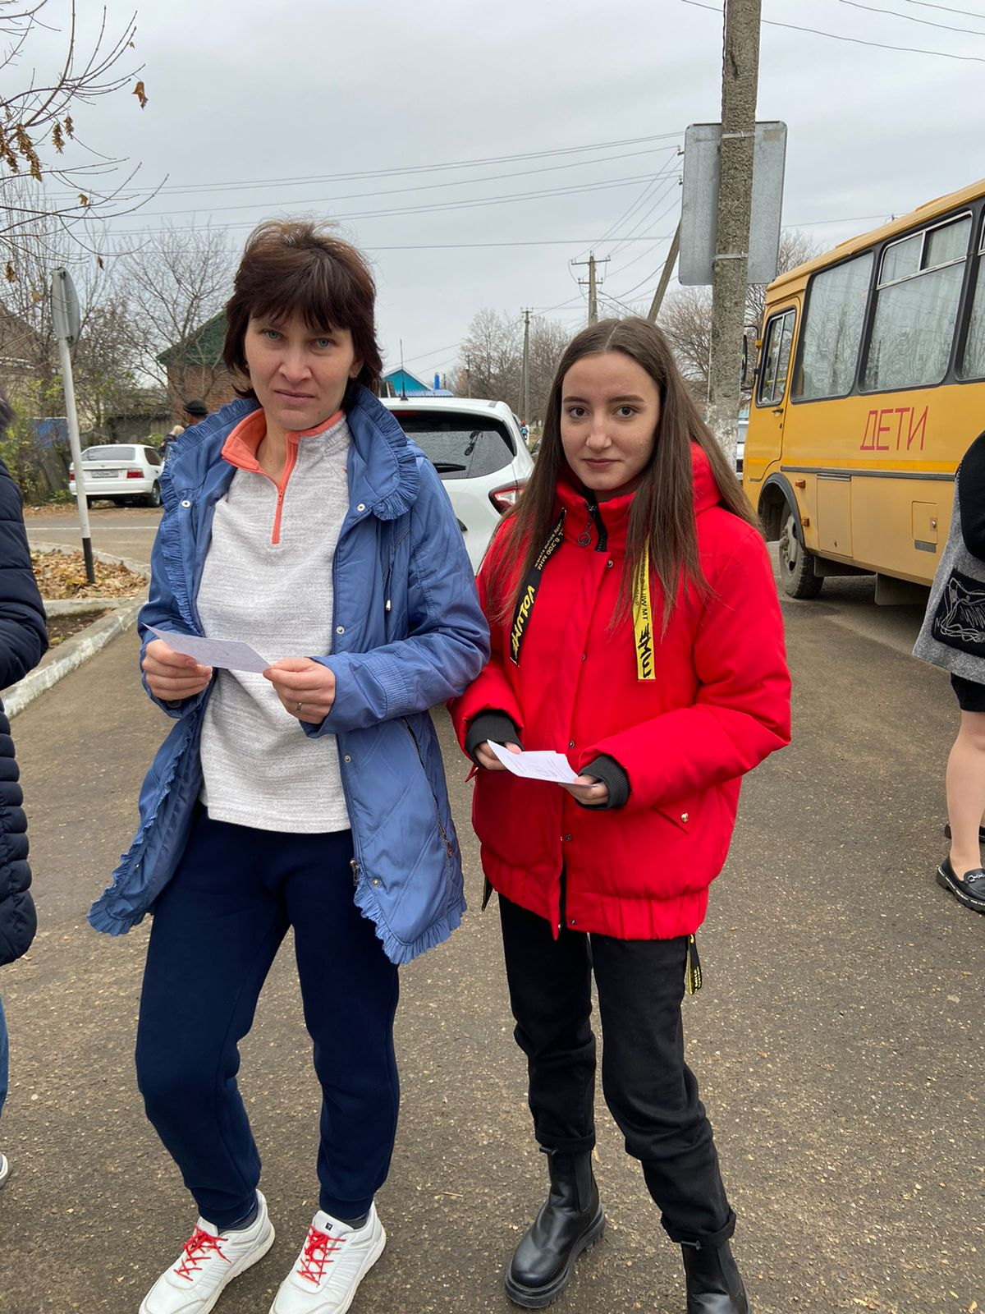

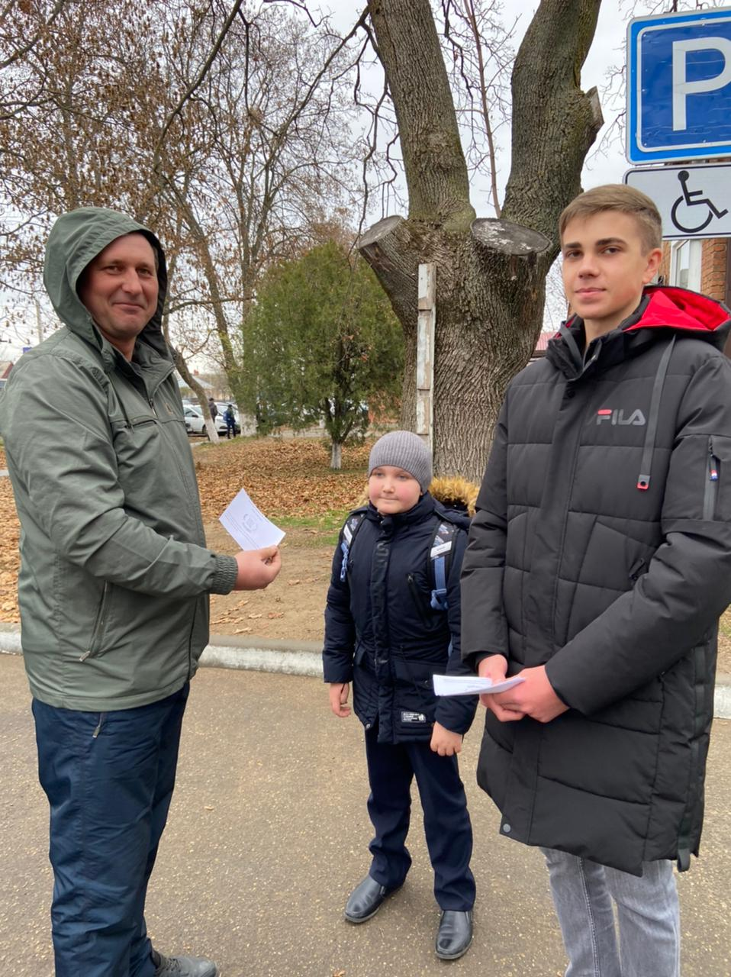

5. 9 ноября среди учеников 9-10 классов прошёл игровой практикум (тренинг) по теме «Навыки уверенного поведения в ситуации социального риска «Спасибо, нет!»»

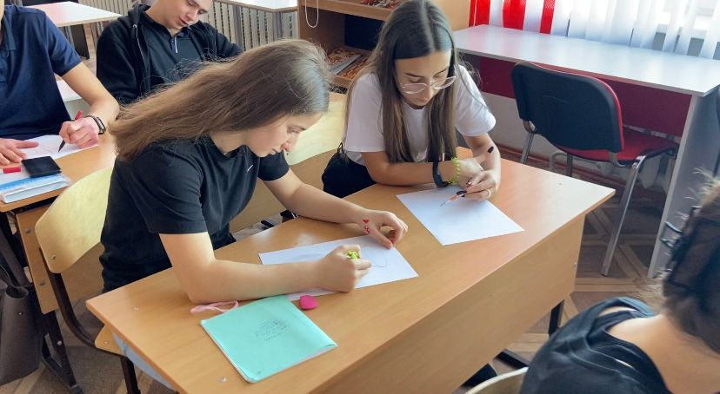

6. 12 ноября у учеников 10 класса состоялась интерактивная беседа с социальным педагогом по теме «Я принимаю вызов: Пав как риск для здоровья и успеха»

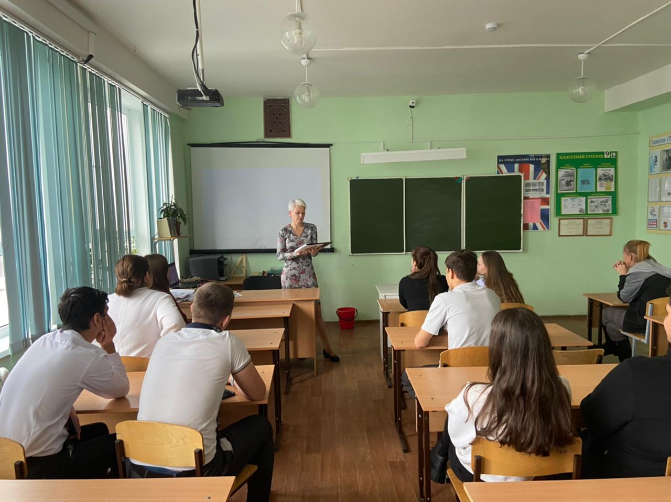

7. 17 ноября среди учеников 7-11 классов прошла акция под названием: «Мое здоровье и безопасность», приуроченная к международному дню отказа от курения.

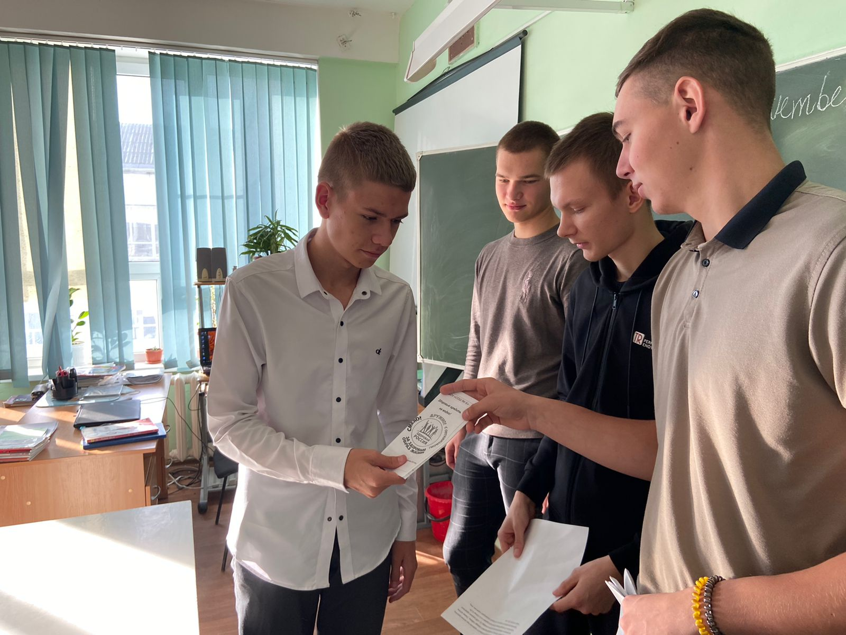

8. 26 ноября среди учеников 7-8 классов состоялся практикум с применением Арт-педагогики по теме «Здоровье человека как ценность и как сфера личной ответственности»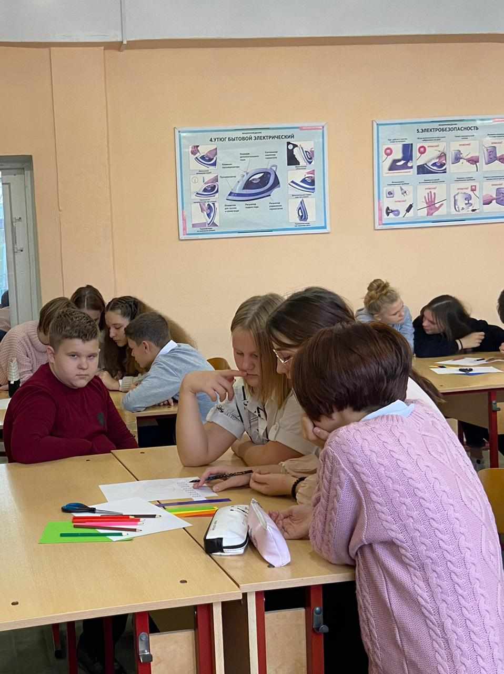

9. 8 декабря ученики 10 класса приняли участие в игровом практикуме по теме «Здоровый образ жизни - для меня!»

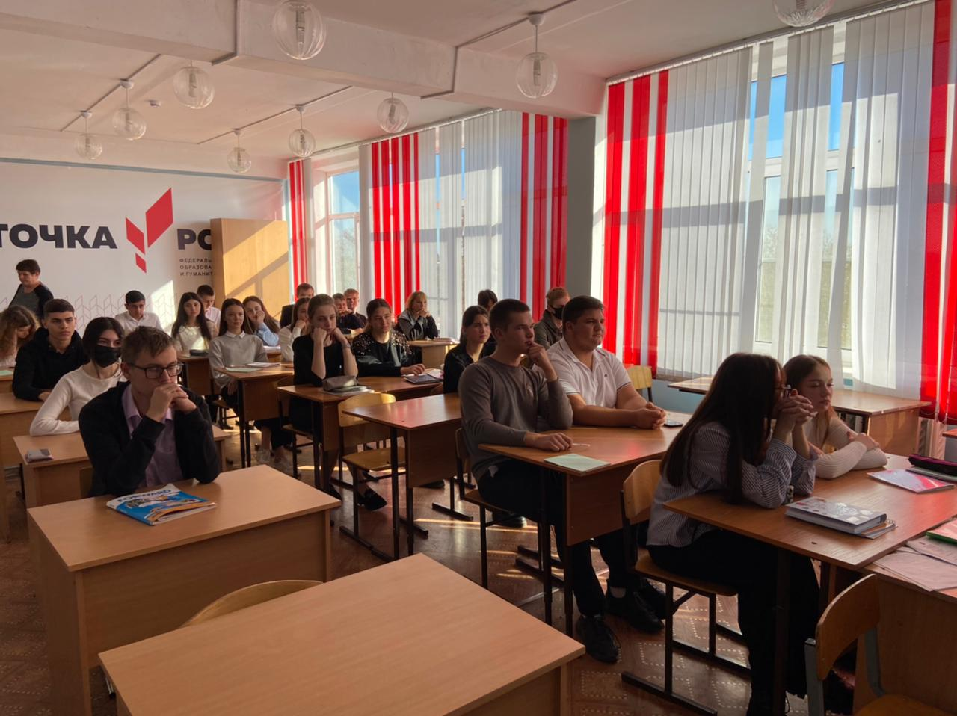

Педагог дополнительного образования Ткаченко Эльвира Викторовна со своими воспитанниками приняла участие в Краевом конкурс «Самая эффективная «Точка роста» 15.07.2021 года. Муниципальный этап - 2 место 6 шк.

Доклад «Квест-игра в Центре «Точка роста» на краевом августовском совещании по теме: «Повышение качества образования через освоение новых технологий обучения и современного оборудования на базе Центров «Точка Роста». 18.08.2021 г.

Ткаченко Эльвира Викторовна -эксперт в педагогическом фристайле на «II научно-практической конференции с участием регионов России «Внедрение новых форм работы и образовательных программ в Центрах «Точка роста». 7.10.2021г.

Участие в Краевой благотворительной акции декоративно - прикладного творчества «Однажды в Новый год» в 202l году. Муниципальный этап:

Шахбазян Руслан (6 кл) – 1 место;

Мартынюк Мария (5 кл) - 1 место

Таким образом, из общего состава обучающихся школы (719 человек), численность обучающихся, охваченных дополнительными общеобразовательными программами цифрового, естественнонаучного и гуманитарного профилей, составила 503 человек (70 %). Численность обучающихся, охваченных основными и дополнительными общеобразовательными программами цифрового, естественнонаучного и гуманитарного профилей, составила 700 человек.

План мероприятий на 2021 год выполнен на 100%.